# [AE U1 R/A] P.I. Actividad #IAEducativaDay2

| Actividad y tipo: | **[AE U1 R/A] P.I. Actividad #IAEducativaDay2** |
| --- | --- |
| Lugar: | **ETSII Universidad de Sevilla - Avda. Reina Mercedes s/n** |
| Individual / Equipo: | **Individual** |
| RA y CE | **1.a & 1.c** |
| Fecha: | **Fecha de entrega disponible en Moodle** |
| Formato | **Se deberá entregar un .PDF con todo el código generado en una carpeta con el siguiente formato: Nombre Apellidos - Participación #IAEducativaDay2.** |

**Objetivos**

El objetivo de esta actividad consiste reflexionar sobre las diferentes acciones realizadas durante la participación del #IAEducativaDay2 del 10 de Octubre en la ETSII de la Universidad de Sevilla.

**Descripción de la actividad**

La actividad consiste en la realización de las siguientes actividades relacionadas con la participación activa en el #IAEducativaDay2. Para ello se realizará una copia de este documento por estudiante y se rellenará con su experiencia tras el evento.

# 

# Ejercicios a desarrollar

1. **¿En qué consiste el #IAEducativaDay2? (1 puntos)**

Consiste en explorar cómo la inteligencia artificial cambia la forma de enseñar y aprender. 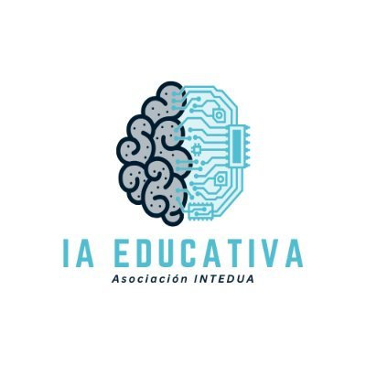

Prácticamente, en ese día nos enseñarán los pros y los contras de la IA aplicada al entorno educativo.

Su principal objetivo es compartir, explorar, reflexionar y profundizar en el avance de la IA aplicado en la Educación de las diferentes zonas, como España y Latinoamérica.

1. **¿Cuál ha sido tu papel en el evento? Describe tu experiencia. (2 puntos)**

Mi papel en el evento ha sido ayudar a controlar el acceso en las diferentes salas, como la cafetería y el salón de actos. 

También tuve que ayudar a reponer el desayuno, debido a la falta de per

Mi experiencia fue buena, pude conocer a varias personas de otros centros educativos, pude trabajar mano a mano con algunos compañeros de clase.

También tuve la oportunidad de cambiar un poco la dinámica de siempre, pude salir de clase y desarrollar habilidades de trabajo en equipo como la cooperación y organización de trabajo.

Me hubiera gustado quedarme hasta el final, pero no pude por asuntos personales, no pude ver ninguna charla interesante ya que me tocaba vigilar el acceso del personal. Pero, quitando eso, el evento ha sido increíble e interesante, han ido muchos integrantes de empresas grandes e importantes como Microsoft, NTTDATA, Genially y eduproject entre otros.

1. **¿Qué es lo que más te ha llamado la atención para tu proyecto? (1 puntos)**

Me ha llamado la atención la forma de usar la IA para un fin concreto, la podría usar para un chat de ayuda, el usuario podrá consultar cualquier duda y recibir la información deseada.

**También la podría usar para:**

* **Sistema de recomendación:** basándose en las preguntas realizadas por el usuario, el chat podría recomendar ejercicios y productos personalizados.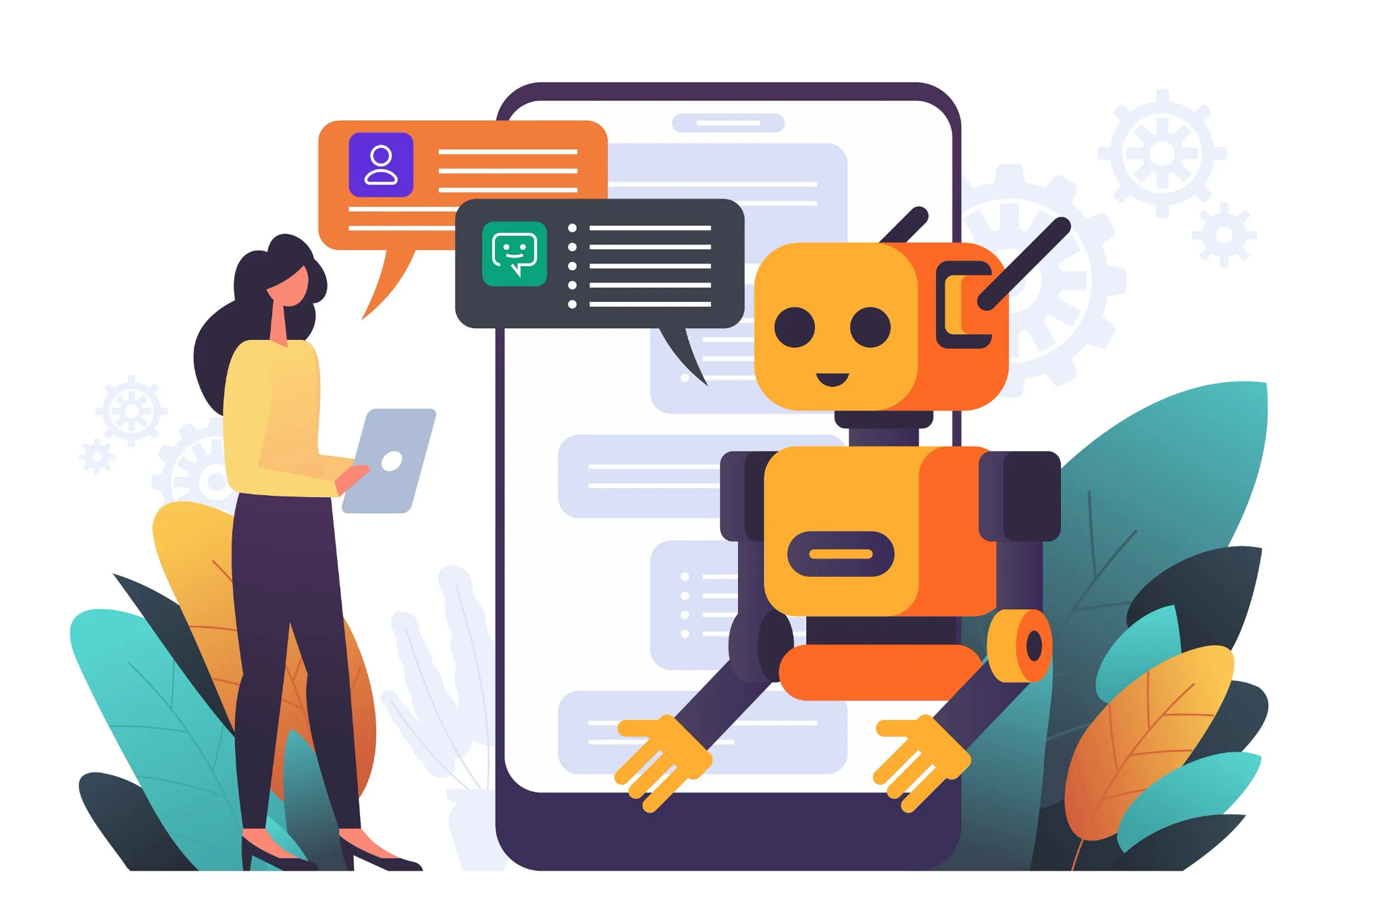
* **Asistente de aprendizaje:** la IA podría adaptarse al usuario y ofrecer recursos personalizados.
* **Traductor inteligente:** La IA podrá hacer de traductor para cualquier tipo de persona, la idea de esto es hacer accesible la aplicación para todo el mundo sin tener que hablar un idioma específico.

Gracias a todas estas funcionalidades hacen de esta aplicación una herramienta indispensable para hacer que una aplicación, en mi caso del gimnasio, sea una aplicación accesible para todo el mundo y sea fácil de usar.

1. **¿Qué empresas o personas de contacto ha conocido durante el evento? (2 puntos)**

Solo tuve la oportunidad de conocer a **Jorge Calvo Martín** **y Victor Núñez** dieron un podcast muy interesante sobre la IA, en el podcast trataron los siguientes temas:

* Cómo influye la IA en la educación.
* Pros y contras de la IA.
* Cambios significativos que ha traído la IA.
* Cómo los estudiantes pueden usar la IA e identificar quién ha usado la IA.

Curiosidades sobre **Jorge Calvo Martín** y **Victor Núñez:**

**Jorge Calvo Martín curiosidades:**

* Ejerce como profesor de informática e investiga sobre IA y lenguaje natural.
* Participa de forma activa en proyectos relacionados con la educación en España y Latinoamérica.
* Es capaz de explicar de forma sencilla la IA independientemente si tienes idea del tema o no.

**Víctor Núñez curiosidades:**

* Es relativamente activo en sus redes, allí comparte ideas sobre la IA. 
* Tiene muchos conocimientos sobre comunicación educativa.
* Ayuda a los docentes a usar la IA en el ámbito educativo.

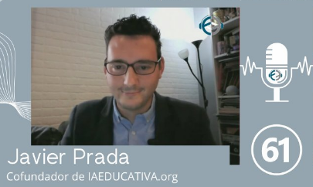

También tuve la oportunidad de conocer nuevamente a **Javier Prada Oliva,** este integrante es relativamente beneficioso para el proyecto IAEducativa, tiene el rol de moderador y organizador de múltiples sesiones, lo que permite que algunos eventos importantes de IAEducativa se celebren y tengan éxito, como por ejemplo el evento de IAEducativaDay2. Pero también es un gran comunicador y hace que los debates no se hagan pesados, haciendo que el público participe y sea una dinámica interactiva.

Además, en el canal de IAEducativa hace diferentes podcasts relacionados con la IA en el ámbito educativo con algunas personas del ámbito educativo como [Kike Royo Sánchez](https://www.linkedin.com/in/enrique-royo-sanchez/) esta persona es especialista en desarrollo personal y mindfulness, instructor en programas juveniles de Zaragoza, y terapeuta en auriculoterapia aplicada a adicciones. También participa en retiros budistas en el monasterio DSK de Huesca. Todo eso lo he encontrado en este [enlace](https://especialistasmindfulness.com/enrique-royo-sanchez-2/), ya que en su Linkedin no hay mucha información sobre su trayectoria.

Una persona que conocí, relativamente importante en el proyecto IAEducativa fue a Salvador Montaner, ha hecho cosas significativas en el proyecto de IAEducativa, aquí va alguna información sobre él:

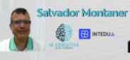

1. Más de 20 años de experiencia como educador, consultor y formador.
2. Ha acompañado a cientos de docentes e instituciones en la integración ética y significativa de la inteligencia artificial y la tecnología educativa.
3. Cofundador de IAEducativa.org y Vicepresidente en INTEDUA.
4. Especializado en formación online y mentorización, con enfoque en las personas más que en las plataformas.

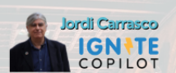

Por último, conocí a Jordi Carrasco, director de IGNITE Serious Play. Aunque no pude ver ninguna de sus charlas, me llamó mucho la atención lo que hace en IAEducativa. Él trabaja en una herramienta llamada IGNITE Copilot, esta herramienta usa inteligencia artificial para ayudar a los profesores a ahorrar tiempo y adaptar el contenido a cada alumno.

Lo que me pareció interesante fue la forma de ver la IA como algo positivo y creativo y accesible para todo tipo de personas.

1. **¿Cómo puedes aplicar lo vivido durante el evento en tu vida profesional? (2 puntos)**

Durante mi estancia en el evento IAEducativaDay2 descubrí cómo la IA y algunas herramientas digitales favorecen tanto el aprendizaje como la productividad.

Como futuro programador, podré usar la IA para orientarme, explicar el código, planificar una reunión importante, un plan de estudio y me sirve como inspiración a la hora de desarrollar software. No se trata de dejar todo el trabajo a la IA, se trata de convivir con ella para que sea una herramienta de trabajo más que te permita ahorrar tiempo y trabajo pero sin depender de ella.

Recomiendo usarla solo cuando no te queda otra, investiga cosas por tu cuenta y si ves que no encuentras nada de información, puedes pedirle que le dé su toque.

En resumen, he aprendido a usar la IA correctamente, los pros y contras de esta, me parece muy interesante la IA en el ámbito del sistema educativo ya que ayuda y facilita el trabajo a los docentes.

1. **¿Qué te ha parecido la experiencia (PRO y CONTRAS)? (2 puntos)**

**PROS**

* El evento me ha parecido muy interesante, se habla de diversos temas relacionados con la IA enfocada al ámbito educativo.
* Ha habido muchas charlas interesantes, l que más me ha gustado ha sido el podcast de **Jorge Calvo Martín** y **Victor Núñez.**
* Multitud de colaboradores y empresas importantes.
* Ideas innovadoras sobre IA y algunos proyectos educativos orientados a esta.
* Cambio de ambiente estudiantil.
* Mayor libertad a la hora de hacer el trabajo asignado.

**CONTRAS**

* No me ha gustado mucho como ha sido la organización de los roles del STAFF, ha habido muchos cambios de última hora. Al principio solo íbamos a ir de oyentes pero debido a la falta de personal, tuvimos que echar una mano en el evento. Con eso no quiero decir que no haya querido ayudar, pero al comunicarlo a última hora molesta un poco.
* Malos ajustes horarios en la hora del desayuno del equipo de control de acceso, ya que desayunamos a la misma hora que todos los participantes debido a falta de personal para poner la comida.
* No he podido ver la mayoría de charlas debido a mi rol de STAFF (control de acceso).